**Деловая визитка ателье в Corel Draw**

Вариант № хх



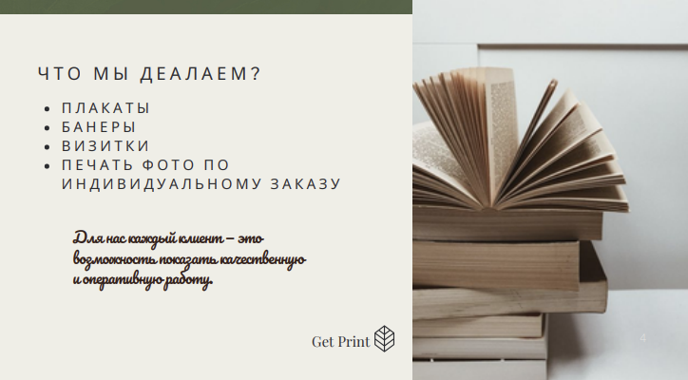

Проверила: Фамилия Х.Х. Выполнил: Фамили Х.Х.

гр. хххххх